
FEDERACIÓN SANTAFESINA DE NATACIÓN
1° de Mayo 1637 - Tel/Fax: (0342) 4598826 - fesana@arnetbiz.com.ar
www.fesana.com.ar

Santa Fe, 25 de septiembre de 2009.

DE FESANA
A TODAS LAS AFILIADAS

Nos dirigimos a Ustedes a fin de comunicarles que a partir de la fecha toda la información (referente a resultados de torneos, trayectoria de deportistas, etc) para ser publicitada por los medios locales, deberá ser canalizada mediante esta Federación.

Motiva esta decisión, la solicitud de dichos medios locales, para una mejor organización y veracidad oficial de los eventos publicados.

Así mismo contamos con una Comisión de Prensa respectiva que estará a cargo de promover y hacerse responsable de la publicidad.

Esperando sepan comprender dichas medidas, hacemos propicia la oportunidad para saludarlos atentamente.

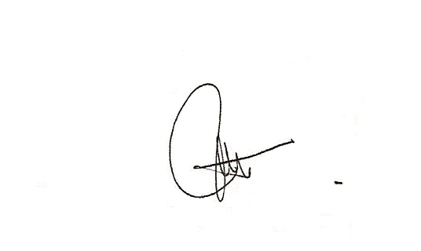

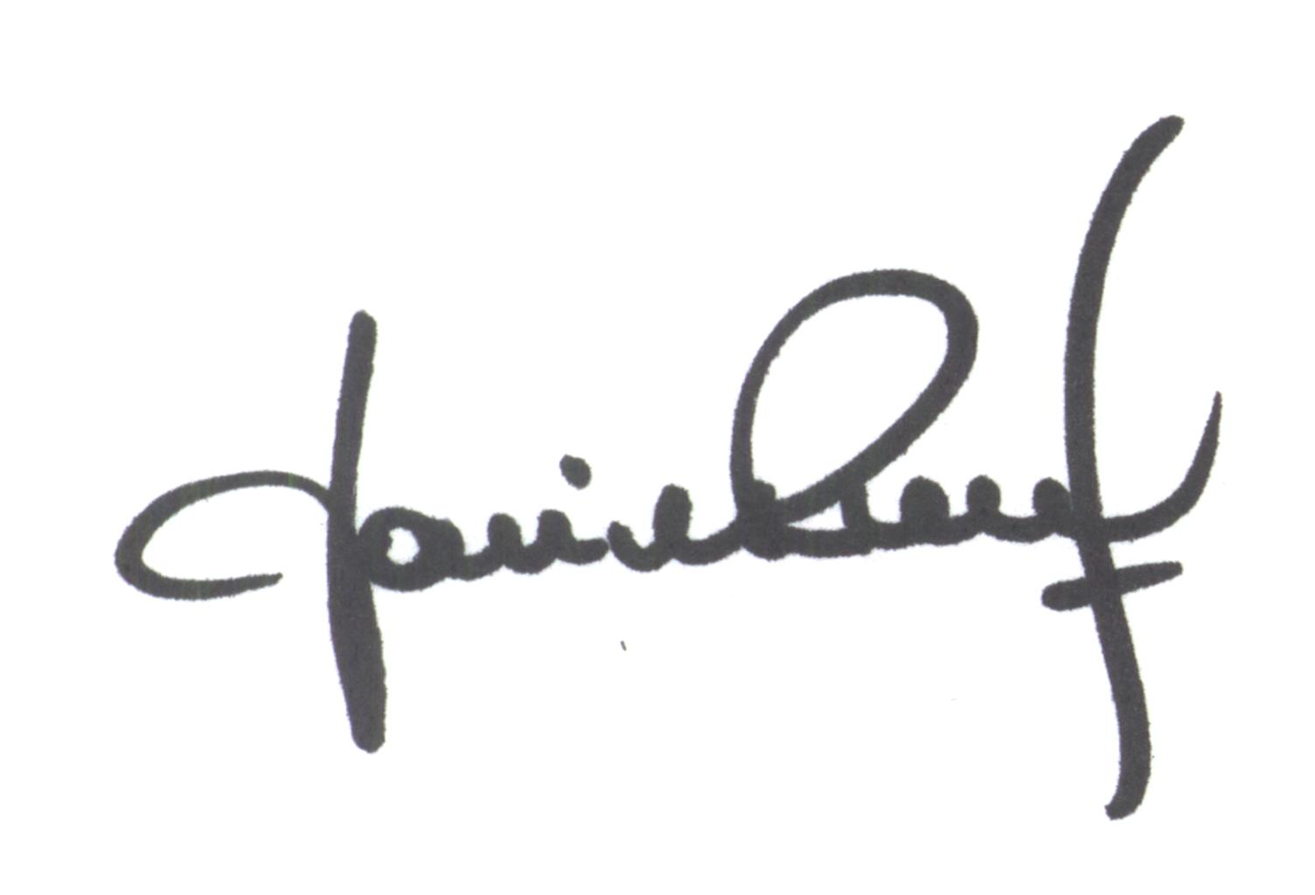

María de Huerto BERTOLI Yanina PRIMON
Secretaria Presidente

